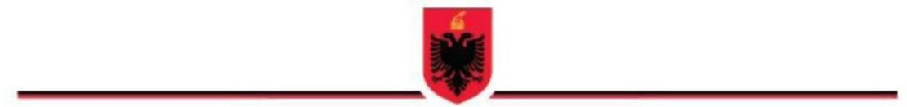
Formati Nr. 5

REPUBLIKA E SHQIPËRISË
BASHKIA ____________
INSPEKTORATI VENDOR

VENDIMI PËRFUNDIMTAR I INSPEKTIMIT

Nr. III/00000007/VP Datë___/___/_____

Bazuar në nenin 46 të Ligjit nr. 10433, datë 16.06.2011 “Për inspektimin në Republikën e Shqipërisë” dhe procesverbalin e inspektimit nr.__________, datë__/__/______/, të zhvilluar në subjektin ________________________________________________________________
prej datës __/__/_____/ deri më datën __/__/______/.
(kjo pjesë plotësohet nga sistemi)

Grupi i inspektimit, pasi realizoi inspektimin, e hartoi procesverbalin e inspektimit në datë ___/___/________/ dhe e njoftoi në datë ___/___/________/ .

Në bazë të procesverbalit të inspektimit dhe kontestimeve të subjektit të inspektimit rezultuan këto shkelje të kërkesave ligjore (emërtesa e ligjit, nenit, pikës, germës të cilat merren nga procesverbali i inspektimit):
_______________________________________________________________________________________________________________________________________________________________________________________________________________
Për shkak të shkeljeve të konstatuara të kërkesave ligjore të subjektit të inspektimit, në mbështetje të ligjit/ve nr.___ nenit/eve ____ pikës _____ germës _____, ato klasifikohen si kundërvajtje administrative dhe parashikohen dënimet administrative si më poshtë:
- Dënim administrativ kryesor:
- __________________________________________;
- Dënim administrativ plotësues:
- __________________________________________;
- __________________________________________;

Korrigjimi i shkeljeve të konstatuara dhe eliminimi i pasojave të tyre në një afat kohor të arsyeshëm. Detyra për t’u realizuar me afate kohore respektive: (përzgjidhen nga sistemi)
_________________________________________________________________________________________________________________________________________________________________________________________________________________________________
Ngarkohet në sistem fleta shoqëruese e këshillimit me shkrim për subjektin për mënyrën e korrigjimit të shkeljeve.

Shuma e shpenzimeve për përzgjedhjen, transportin dhe ekzaminimin apo analizën e mostrave. (sipas VKM përkatëse për marrjen e mostrave, me përzgjedhje nga sistemi)

Inspektorët Vendor të autorizuar :

Inspektor 1 NUI (Nënshkrimi)
Inspektor 2 NUI (Nënshkrimi)
Kundër Vendimit Përfundimtar të inspektimit, subjekti __________________ ka të drejtën e ankimit brenda 1 muaji nga data e njoftimit të vendimit përfundimtar.

Ankimi paraqitet pranë “Organit Epror” të Inspektoratit Vendor të _________.
Vendimi përfundimtar mbahet në 4 kopje.

